Wspólny polsko- niemiecki projekt techniczny- wyposażenie szklarni w
sterowniki elektryczne

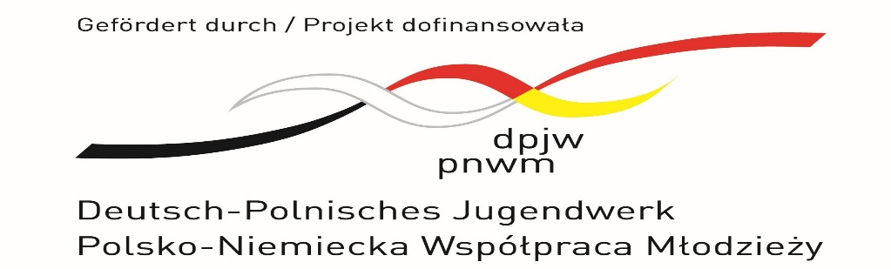
Uczniowie naszej szkoły, klasy trzeciej w zawodzie Technik Elektryk wraz z uczniami szkoły zawodowej z Dillenburga, pod okiem doświadczonych nauczycieli przedmiotów zawodowych, zrealizowali innowacyjny, międzynarodowy projekt edukacyjny. Młodzież wspólnie zaprojektowała i wykonała zaawansowane systemy automatyki sterującej dla nowoczesnej szklarni dydaktycznej. Inicjatywa ta połączyła naukę programowania, montażu instalacji elektrycznych oraz rozwijanie kompetencji międzykulturowych, stanowiąc doskonały wzór nowoczesnego kształcenia zawodowego w Europie.
W projekcie wzięła udział grupa uczniów technikum w zawodzie Technik Elektryk z Kolna oraz szkoły zawodowej z Dillenburg o profilu elektrycznym i mechatronicznym.
Kluczową rolę w przedsięwzięciu odegrali nauczyciele przedmiotów zawodowych z obu krajów. To oni czuwali nad merytoryczną stroną zadań, koordynowali prace montażowe oraz dbali o zachowanie najwyższych standardów bezpieczeństwa (BHP) podczas prac z instalacjami elektrycznymi. Projekt wsparły finansowo PNWM, również lokalne niemieckie przedsiębiorstwa z branży automatyki przemysłowej, dostarczając specjalistyczny sprzęt i dzieląc się wiedzą inżynieryjną w tym firma Rittal.
Głównym zadaniem postawionym przed młodzieżą było kompleksowe wyposażenie obiektu szklarniowego w nowoczesne sterowniki elektryczne oraz systemy automatyzacji procesów.
W ramach wspólnych warsztatów uczestnicy stworzyli od podstaw system zarządzania mikroklimatem szklarni. Prace obejmowały:
Montaż i okablowanie szaf sterowniczych.
Instalację programowalnych sterowników logicznych (PLC).
Podłączenie sieci czujników (temperatury, wilgotności gleby i powietrza, nasłonecznienia oraz stężenia CO2).
Integrację siłowników odpowiedzialnych za otwieranie okien dachowych, systemu nawadniania oraz oświetlenia asymilacyjnego LED.
Projekt miał charakter hybrydowy i dwuetapowy. Faza koncepcyjna, projektowa oraz pierwsze testy oprogramowania sterowników odbywały się w nowoczesnych laboratoriach mechatronicznych i elektrycznych placówek partnerskich w Polsce i Niemczech.
Główna faza wdrożeniowa, czyli fizyczny montaż instalacji, okablowanie oraz finalne uruchomienie systemu sterowania, została zrealizowana na terenie szkoły niemieckiej w Dillenburg w szklarni dydaktyczno-badawczej. Obiekt ten służy teraz jako stałe, zautomatyzowane laboratorium biologiczno-techniczne dla kolejnych roczników uczniów.
Prace nad projektem trwały przez cały rok szkolny. Pierwsze miesiące dedykowane były zdalnym konsultacjom inżynieryjnym, projektowaniu schematów elektrycznych w programach typu CAD oraz pisaniu algorytmów sterowania. Wniosek do PNWM został opracowany przez Panie Felicitas Balzer oraz Panią Urszulę Banach, które również były pomysłodawczyniami w/ w projektu.Opiekunami technicznymi projektu był Pan Karol Bazydło i Pan Wojciech Bałdyga.
Kluczowy punkt programu stanowiły intensywne prace montażowe podczas których grupa polska i niemiecka pracowały ramię w ramię nad fizycznym montażem urządzeń w szklarni. Projekt zakończył się oficjalnym, uroczystym uruchomieniem systemu oraz prezentacją wyników w szkole niemieckiej.
Realizacja projektu opierała się na metodzie projektowej oraz pracy w międzynarodowych, polsko-niemieckich zespołach roboczych. Podział zadań zmusił młodzież do przełamywania barier językowych – głównymi językami komunikacji były angielski oraz niemiecki, a także uniwersalny „język techniczny” (schematy, kody źródłowe).
Głównym celem projektu było podniesienie jakości kształcenia zawodowego i dostosowanie go do realiów nowoczesnego, zautomatyzowanego rynku pracy (idea Przemysłu 4.0 oraz inteligentnego rolnictwa – Smart Farming).
Tradycyjna nauka z podręczników została zastąpiona realnym, namacalnym zadaniem inżynieryjnym. Wyposażenie szklarni w sterowniki elektryczne pokazało uczniom, jak technologie IT i elektrotechnika mogą realnie wspierać ekologię – optymalizacja zużycia wody i energii elektrycznej w tak sterowanym obiekcie drastycznie minimalizuje ślad węglowy. Dodatkowo, współpraca polsko-niemiecka rozwinęła w młodych ludziach kluczowe kompetencje miękkie: umiejętność pracy w zespole, elastyczność oraz otwartość na inne kultury pracy, co czyni ich niezwykle atrakcyjnymi kandydatami dla pracodawców na europejskim rynku.
Uczniowie wcześniej uczestniczyli w projekcie TechnikaLista, której koordynatorką z ramienia firmy Budimex była Pani Agnieszka Prusinowska- Rendon. Przedsięwzięcie pozwoliło na dobre przygotowanie się uczniów naszej szkoły do w/w projektu.

Młodzież oceniła spotkanie bardzo pozytywnie, choć wskazała też elementy wymagające poprawy.Co szczególnie podobało się młodzieży?
Szkoła zawodowa w Dillenburgu – jej nowoczesne i bogate wyposażenie zrobiło na uczniach ogromne wrażenie.
Program spotkania – ciekawe zajęcia i dobrze zaplanowane aktywności.
Warunki pobytu – komfortowe zakwaterowanie oraz dobra organizacja na miejscu.
Miejsce praktyk i szkolnictwo zawodowe

Co zyskało gorszą ocenę?
Uciążliwy transport – niektórzy uczniowie skarżyli się na długi, trwający kilkanaście godzin dojazd autobusem z Polski do Niemiec.

